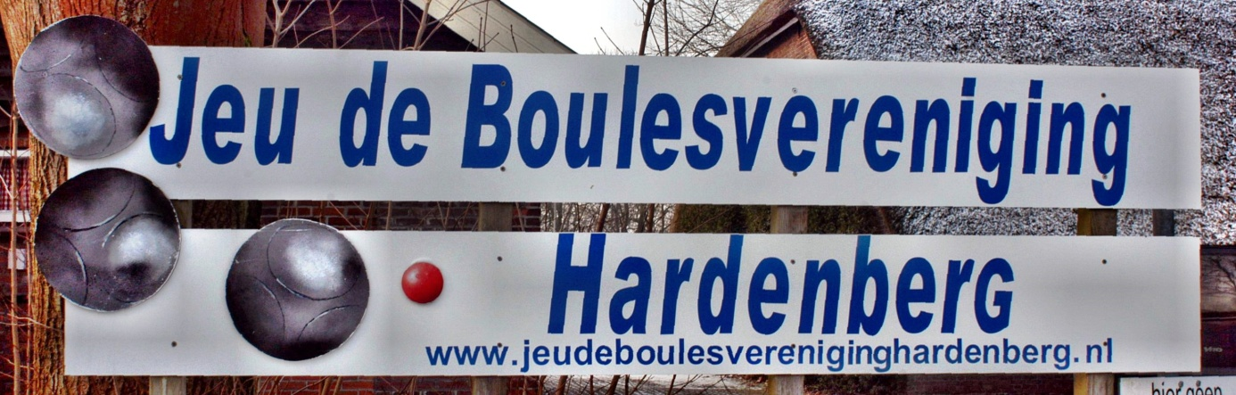
Organiseert het
“Herfsttoernooi”
Op woensdag 9 oktober 2019 op het sportpark ”DE BOSHOEK”
Locatie : Sportpark “De Boshoek” Hessenweg 74 7771 RG
Melden : uiterlijk 10.15 uur
Aanvang : 10.30 uur
Spelvorm : doublet
Systeem : 2 partijen voorgeloot. Na poule-indeling nog 3
partijen
Licentie : W of J
Kosten : € 5,00 per persoon
Prijzen : Natura of geld
Aanmelden : www.ontip.nl of vries2811@outlook.com
Aanmelden: tot uiterlijk 8 oktober 2019
Tel. op locatie 0620477700 alleen op 9 oktober

